Отчёт по лабораторной работе 2

дисциплина: Математическое моделирование

Абдуллоев Сайидазизхон Шухратович, НПИбд-02-18

Содержание

# Цель работы

Решить задачу о погоне, построить графики с помощью Modelica.

# Задание

**Вариант 45** На море в тумане катер береговой охраны преследует лодку браконьеров. Через определенный промежуток времени туман рассеивается, и лодка обнаруживается на расстоянии 16,4 км от катера. Затем лодка снова скрывается в тумане и уходит прямолинейно в неизвестном направлении. Известно, что скорость катера в 4,2 раза больше скорости браконьерской лодки.

1. Вывести дифференциальное уравнение, описывающее движение катера, с начальными условиями.
2. Построить траектории движения катера и лодки для двух случаев.
3. Определить точку пересечения катера и лодки.

# Выполнение лабораторной работы

**1. Вывод дифференциального уравнения**

1.1. Принимаем за $t_{0}=0$, $x_{Л0}=0$– место нахождения лодки браконьеров в момент обнаружения, $x_{К0}=16,4$ км – место нахождения катера береговой охраны относительно лодки браконьеров в момент обнаружения лодки.

1.2. Введем полярные координаты. Считаем, что полюс – это точка обнаружения лодки браконьеров $x_{Л0}(θ=x_{Л0}=0)$, а полярная ось $r$ проходит через точку нахождения катера береговой охраны. (см. рис. -fig. 1)

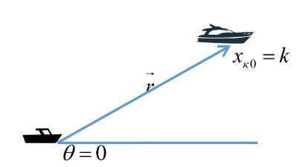

Figure 1: Положение катера и лодки в начальный момент времени

1.3. Траектория катера должна быть такой, чтобы и катер, и лодка все время были на одном расстоянии от полюса $θ$, только в этом случае траектория катера пересечется с траекторией лодки. Поэтому для начала катер береговой охраны должен двигаться некоторое время прямолинейно, пока не окажется на том же расстоянии от полюса, что и лодка браконьеров. После этого катер береговой охраны должен двигаться вокруг полюса удаляясь от него с той же скоростью, что и лодка браконьеров.

1.4. Чтобы найти расстояние x (расстояние, после которого катер начнет двигаться вокруг полюса), необходимо составить простое уравнение. Пусть через время $t$ катер и лодка окажутся на одном расстоянии x от полюса. За это время лодка пройдет $x$, а катер $16.4−x$ (или $16.4+x$, в зависимости от начального положения катера относительно полюса). Время, за которое они пройдут это расстояние, вычисляется как $\frac{x}{v}$ или $\frac{16.4−x}{4.2*v}$ (во втором случае $\frac{16.4+x}{4.2*v}$). Так как время одно и то же, то эти величины одинаковы. Тогда неизвестное расстояние $x$ можно найти из следующего(-их) уравнения(-й):

$$\frac{x}{v}=\frac{16.4−x}{4.2*v}$$

$$\frac{x}{v}=\frac{16.4+x}{4.2v}$$

Тогда $x_{1}=\frac{k}{5.2}$ (км), а $x_{2}=\frac{k}{3.2}$ (км), задачу будем решать для двух случаев.

1.5. После того, как катер береговой охраны окажется на одном расстоянии от полюса, что и лодка, он должен сменить прямолинейную траекторию и начать двигаться вокруг полюса удаляясь от него со скоростью лодки $v$. Для этого скорость катера раскладываем на две составляющие: $v_{r}$– радиальная скорость и $v_{τ}$– тангенциальная скорость. (см. рис. -fig. 2)

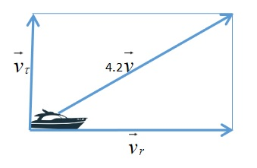

Figure 2: Разложение скорости катера на тангенциальную и радиальную составляющие

Радиальная скорость – это скорость, с которой катер удаляется от полюса, $v_{r}=\frac{∂r}{∂t}$. Нам нужно, чтобы эта скорость была равна скорости лодки, поэтому полагаем $v_{r}=\frac{∂r}{∂t}=v$.

Тангенциальная скорость – это линейная скорость вращения катера относительно полюса. Она равна произведению угловой скорости на радиус, $v_{τ}=r\frac{∂θ}{∂t}$.

Из рис. -fig. 2 по теореме Пифагора: $v_{τ}=\sqrt{17,64v^{2}−v^{2}}=\sqrt{16,64}v$, тогда получаем $r\frac{∂θ}{∂t}=\frac{\sqrt{16.64}}{v}$.

1.6. Решение исходной задачи сводится к решению системы из двух дифференциальных уравнений:

Исключая из полученной системы производную по t, можно перейти к следующему уравнению:

$$\frac{∂r}{∂θ}=\frac{r}{\sqrt{16.64}}$$

Решив это уравнение, я получу траекторию движения катера в полярных координатах. Начальные условия:

**2. Построение траекторий движения катера и лодки**

2.1. Написал программу на OpenModelica:

model lab02_01  
type Distance = Real(unit = "cm");  
type Angle = Real (unit = "rad", max=2*pi);  
final constant Real pi = 2*Modelica.Math.asin(1.0);  
parameter Distance k = 16.4 * 1000 * 100 "Дистанция между лодкой и катером";   
Real x,y,x1,y1;  
  
Angle tetha;  
Angle tetha1;  
Distance r01 "Радиус для первого случая";  
Distance r02 "Радиус для второго случая";  
Real l1, l2, l3, l4;  
  
function PolarToRectangular  
input Real radius;  
input Real angle;  
output Real x;  
output Real y;  
algorithm  
x:=radius*cos(angle);  
y:=radius*sin(angle);  
end PolarToRectangular;  
  
initial equation  
r01 = k / 5.2 "1-случай";   
r02 = k / 3.2 "2-случай";  
equation  
der(r01)/der(tetha)=r01/sqrt(16.64) "Уравнение для 1-го случая";  
tetha=0+time;  
der(r02)/der(tetha1)=r01/sqrt(16.64) "Уравнение для 2-го случая";  
(x,y) = PolarToRectangular(r01,tetha1) "Координаты для траектории катера в 1-ом случае";  
tetha1=-pi+time;  
(x1,y1) = PolarToRectangular(r02,tetha1) "Координаты для траектории катера во 2-ом случае";  
(l1, l2) = PolarToRectangular(x, 0) "Координаты для траектории лодки в 1-ом случае";  
(l3, l4) = PolarToRectangular(x, 3*pi/4) "Координаты для траектории катера во 2-ом случае";  
  
end lab02_01;

2.2. Получил следующие графики:(см. рис. -fig. 3 и -fig. 4)

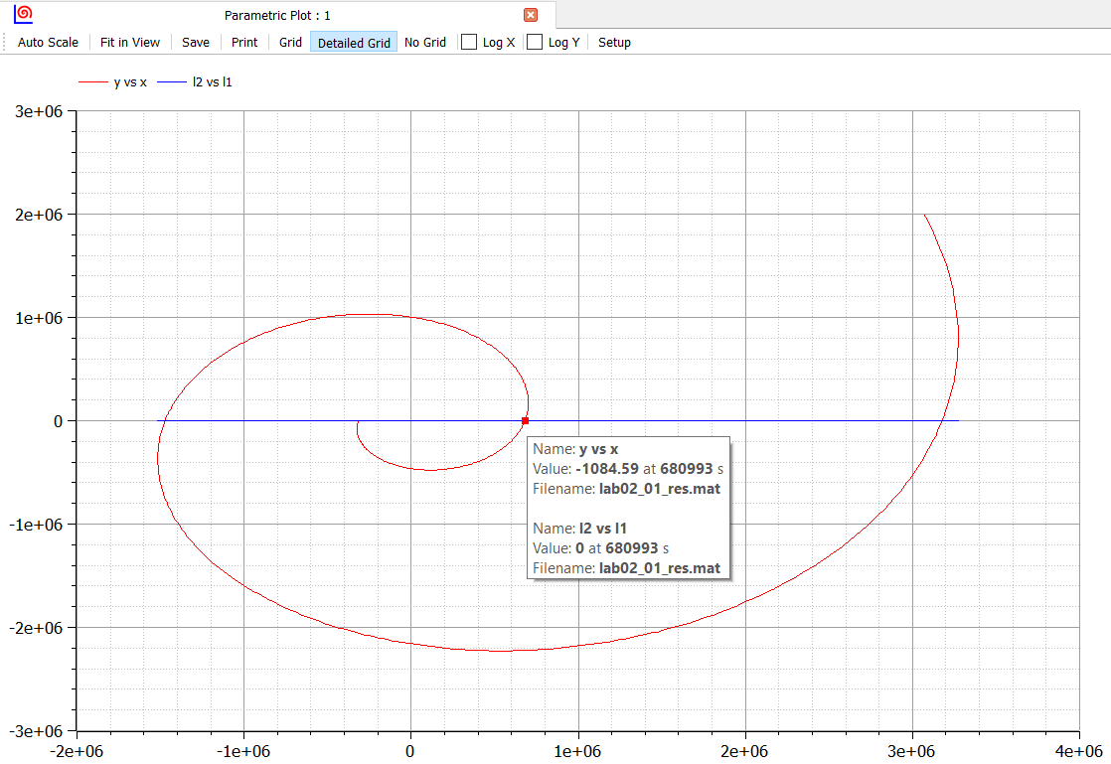

Figure 3: Траектории движения катера и лодки. 1 случай

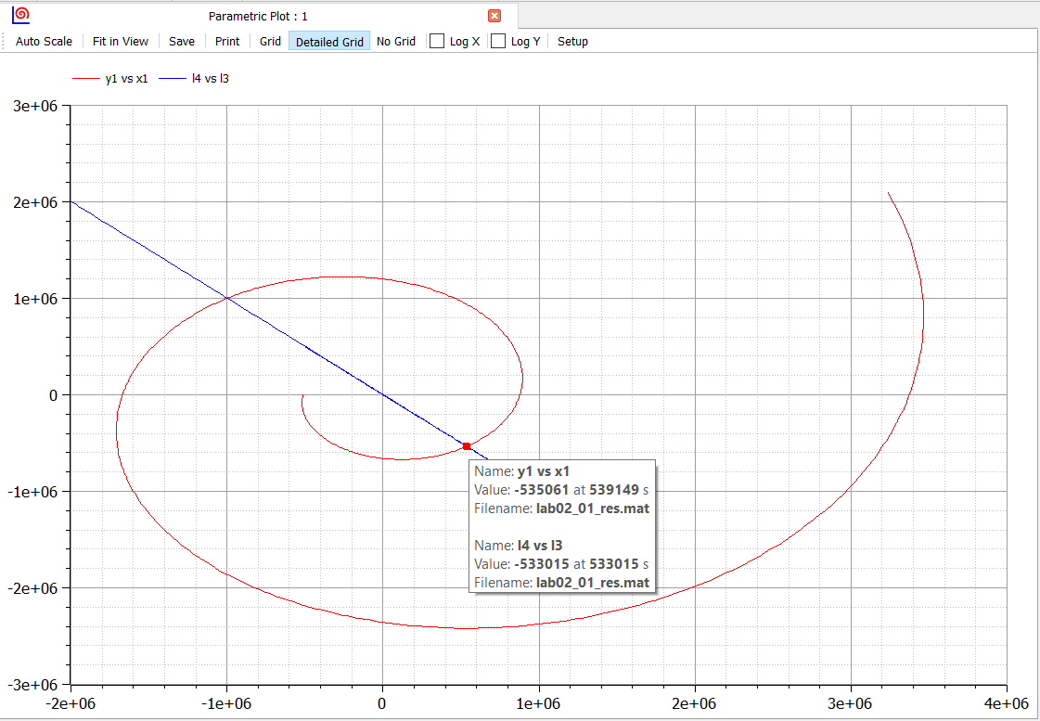

Figure 4: Траектории движения катера и лодки. 2 случай

# Выводы

Решил задачу о погоне, построила графики с помощью Modelica.